**《混合运算和解决问题训练》学习指南**

**学习目标：**

1.进一步掌握含有两级运算的运算顺序，正确计算三步式题。

2.经历探索和交流解决实际问题的过程中，感受解决问题的一些策略和方法，学会用两、三步计算的方法解决一些实际问题。

3.在解决实际问题的过程中，养成认真审题、独立思考等学习习惯。

**学习任务单：**

**【课前准备】**

铅笔、尺子、橡皮、学习指南。

**【课上活动】**

活动一： 先说出运算顺序，再计算。

38+56÷7×4 940×[128-(154-31)]

活动二：按照顺序计算，并填写下面的 ，然后列出综合算式。

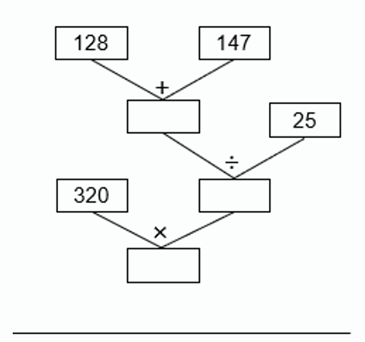

活动三： 计算下列各题。

72-4×6÷3 (72-4)×6÷3 (72-4)×(6÷3)

活动四： 旅行社推出“xx风景区一日游”的两种价格方案。

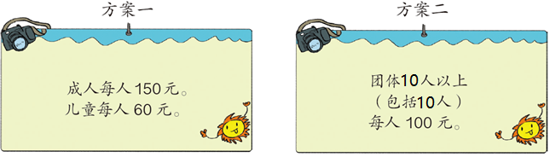

(1)成人6人，儿童4人，选哪种方案合算？

(2)成人4人，儿童6人。选哪种方案合算?

活动五： 八一游泳馆有两种购票方案如下：

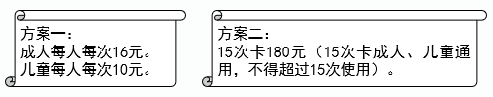

（1）爸爸、妈妈各去4次，小刚去5次，选哪种方案合算？

（2）爸爸、妈妈和小刚一起去5次，选哪种方案合算？

**【课后小结】**

通过今天的学习，你有哪些收获？还有什么想研究的问题？

**【课后作业】**

1.数学书P12页第6题。

下面4张扑克牌上的点数，经过怎样的运算才能得到24呢？

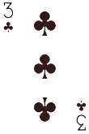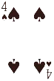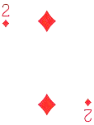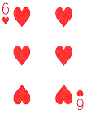

**【参考答案】**答案不唯一

6×（3－2）×4＝24

6÷（3－2）×4＝24

（6－3）×2×4＝24

（6－2＋4）×3＝24